会報荒井山
第３回役員班長会が荒井山ハウスで行われました。冒頭，戎会長より、先日行われました七夕祭り、防災フェスティバル、参加への謝意があり、来月予定されている、防災キャンプ宿泊体験への積極参加を呼びかける主旨の発言がありました。
そのあと、来月予定されている、ジンギスカン大会、宮中地域文化作品展の説明が各実行委員長からなされ、その後、敬老の日の祝賀内容の説明が小林厚生部長から行われました。
ジンギスカン大会はラム肉の高騰が心配され、文化作品展は出品数がやや少ないのが懸念されるとの内容でした。いずれも大勢には影響なく作年通り実施される見通しです。
広報部発行第３回役員班長会議事録
平成２６年８月３１日場所荒井山ハウス
（議題）
- 会長報告
○七夕・防災フェスティバルは多数の参加に感謝。反省会は別途開催予定。
○防災キャンプ参加依頼
大倉山小学校体育館9/13宿泊体験、保安部長他２名以上参加予定
- ジンギスカン大会
○基本的には昨年と同じ要領で行う。ラム肉高騰分は工夫で補う。
○コンロ担当は各班長が行い不在の場合はスタッフが応援。
○役割分担ビール・さつまいも・ドリンク（小林厚生部長担当）氷は林部長
食材包装は野中女性部長
○ビールについては缶ビールのほかサーバー使用も用意、いずれも２００円・ソフトドリンクは１００円としたい。
○運営総括は鶴羽実行委員長
○焼き芋の無料配布１００本
雨天中止の場合９/15に順延し荒井山ハウス、郵便局、ロジェ宮の森管理室前に掲示する。
○飛び入り参加は原則不可
③宮中地域文化作品展
○8/31現在こぶし自治会37点
荒井山町内会47点でより一層の参加をお願いしたい。７６％
○基本は昨年同様9/7に詳細が判明
④敬老の日の祝賀は昨年同様祝辞と商品券を手交、来週早々の該当者への案内回覧を実施。今年７５歳になられた方へのお知らせの徹底を図り抜けのないようにしたい。
○体育の日の地域散策は廃止
○施設部より街路灯ＬＥＤについて今年度５個を実施予定で実施順番個所について検討要請があったが、施設部長一任する事となった。
○連絡事項
○9/21に１０月オープン予定の有料老人ホームらくら宮の森の内覧説明会実施。
○次回役員班長会は防災避難施設予定の幸福の科学さんで開催予定。≪昼食付≫
○資源回収実績７月度、前年比
７１％と大幅に悪化来月はがんばりましょう！
新聞 | 2,810kg | 11240円
雑誌 | 530kg | 1060円
段ボール | 1250kg | 2500円
牛乳パック | 10kg | 50
リターナル | 2,8kg | 20
アルミ缶 | 8kg | 320円
布類 | 100kg | 300円
計 | 4722,8k | 15602円
○８月３日七夕祭り
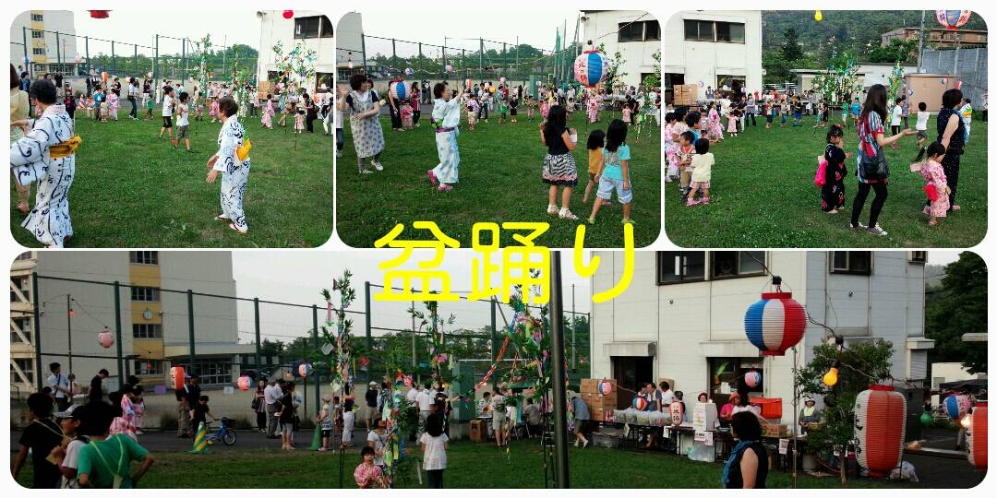
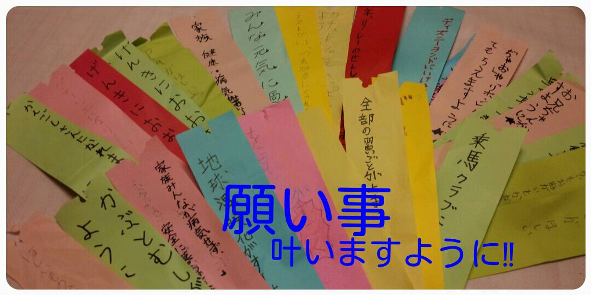

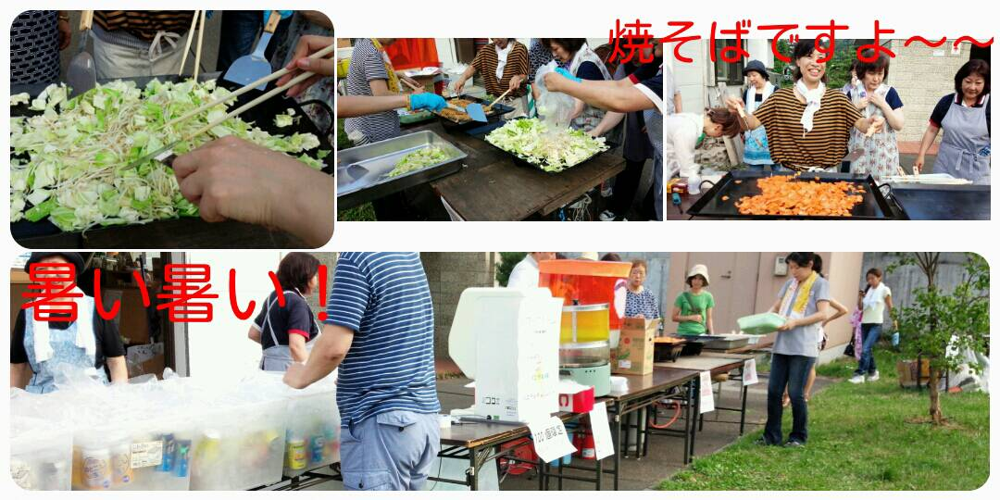
コラム荒井山
８月１１日で荒井山町内会から去る人がいる。４０年この町内会を見てきた理容田中敏さん
「今年の七夕は盛大で良かった」褒めていただいた。体調を崩され閉店されるが、又いつか七夕の感想をお聞きできる事を楽しみに店を後にした。（戎記）

○先日中央区長幹部懇談会で質問をしました。①クマ対策②防災備蓄庫の荒井山ハウス設置。
回答は神社山に監視カメラの設置（すでに稼働中）と条件付きでの荒井山緑地内での認可でした。従来に比べかなり前進した感を覚えた次第です。
○防災についていざと言うときに慌てないように各自備えをしましょう≪備えあれば患いなし≫

○４班ゴミステーション入れ替え設置完了
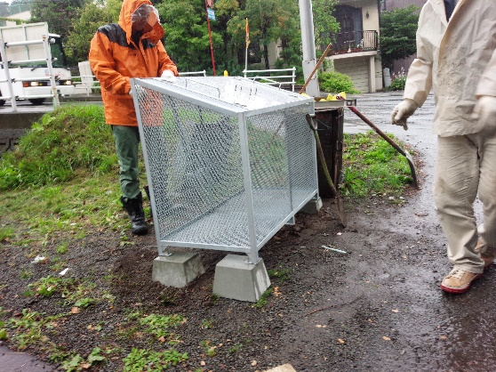

○お悔やみ
謹んでご冥福をお祈り
申し上げます。
七月二一日一七班
萩原フミさん
弔問 戎 会長

